Ymateb yn feirniadol i erthygl, gan roi tystiolaeth o wybodaeth a dealltwriaeth gadarn o themâu sy’n gysylltiedig ag addysgu’r Gymraeg yn y sector cyfrwng Saesneg.

Cyhoeddwyd Llywodraeth Cynulliad Cymru yn Ebrill 2010 strategaeth Addysg cyfrwng Cymraeg a fwriadwyd i gefnogi’r “[t]wf parhaus mewn addysg a hyfforddiant cyfrwng Cymraeg ym mhob sector ac ystod oedran” (Llywodraeth Cymru, 2016). Gwelwyd rôl flaenllaw Addysg cyfrwng Cymraeg o fewn y maes addysg ddwyieithog ledled Ewrop a’r byd dros yr hanner can mlynedd diwethaf. O ganlyniad i ddatblygiad ymhellach y system gyda niferoedd cynyddol o ddisgyblion yn dewis addysg ddwyieithog yng Nghymru, pwysleisiwyd pwysigrwydd o fod yn ymwybodol o batrymau a modelau sydd ar gael o fewn cymunedau dwyieithog eraill sydd yn integreiddio dwyieithrwydd ac amlieithrwydd yn llwyddiannus iawn. Byddir hyn yn galluogi i ddeall ei pherthnasedd i ni yng Nghymru. Portreadwyd erthygl Addysg Ddwyieithog yn yr unfed ganrif ar hugain: adolygu’r cyd-destun rhyngwladol gan Dr W. Gwyn Lewis trosolwg o’r datblygiadau mwyaf diweddar o fewn addysg ddwyieithog o fewn cyd-destun rhyngwladol ac yn ystyried materion pwysig sydd yn dod i’r amlwg wrth i’r fath yma o addysg barhau i ddatblygu er mwyn galluogi ei fod yn cyrraedd anghenion disgyblion o fewn cymunedau dwyieithog ac amlieithog ledled y byd yn yr unfed ganrif ar hugain.
Gwelwyd dwyieithrwydd fel un o themâu pendant trwy gydol yr erthygl yma. Yn wir mae diffinio dwyieithrwydd yn anodd gan fod nifer o ddehongliadau gwahanol. Dywed Haugen unigolyn sydd yn gallu “produce complete meaningful utterances in the other language” (Lorscher, 2012, tud. 4) yw ddwyieithrwydd. Anghytunir gyda’r dehongliad yma o ddwyieithrwydd, gan olygu unigolyn sydd yn ymwybodol yn addysgiadol heb ymglymu gyda dyfnder yr iaith. Yn ogystal â hyn mae’r geiriadur Caergrawnt yn diffinio dwyieithrwydd “the fact of being able to use two languages equally well” (Cambridge Dictionary). Cytunwyd gyda’r diffiniad a nodwyd uchod gan honni dyma’r union ddyfyniad sydd yn disgrifio fy hun, wrth fynychu addysg Cymraeg er Saesneg yw iaith y cartref. Dyfynnwyd yn yr erthygl “ ‘a simple label for a complex phenomenon’ (Baker, 2006: 213) yw’r term ‘addysg ddwyieithog’ yn rhyngwladol heddiw” (Lewis, 2011, tud. 68).
Yn ôl yr erthygl esboniwyd Ofelia García mae addysg ddwyieithog “yn golygu cyflwyno cynnwys pynciol trwy gyfrwng dwy neu fwy o ieithoedd mewn ffordd integredig a phwrpasol – nid dim ond gwersi ail iaith yn unig.” (Lewis, 2011, tud. 69). Atgyfnerthwyd yn llwyr gan Renaissance gan nodi:
“Bilingual education is a term that refers to the teaching of academic content in two languages, in a native and second language. Varying amounts of each language are used depending on the outcome goal of the model”. (Renaissance, 2019)
Ceisiwyd Baker ymhelaethu ar deipoleg addysg ddwyieithog wrth bennu a dosbarthu modelau gwahanol ledled y byd sy’n anelu at ddwyieithrwydd a hefyd llythrennedd deuol, sef y gallu i amrwymo’n rhugl ac yn hyderus rhwng ieithoedd at uchelgeisiau gwahanol. Amlygwyd yr erthygl nid yn nodedig “yw pob model dwyieithog yn arwain at lythrennedd deuol a dwyieithrwydd llawn o safbwynt yr unigolyn” (Lewis, 2011, tud. 69). Cyfeiriwyd yr erthygl at ddau ddosbarthiad o fodelau yn benodol sef “ffurfiau gwan (neu ostyngol) a ffurfiau cryf (neu gynyddol)” (Lewis, 2011, tud. 69). Diffiniad o’r gwahaniaeth yw mai un yn arwain at ddwyieithrwydd yn uniongyrchol tra’r llall yn ymarfer yr ieithoedd wrth addysgu ond yn ymylu tuag at unieithrwydd yn unig. Gweler Atodiad 1 tabl sy’n crynhoi priodoledd y modelau gwahanol. Crynhoir Baker modelau gwan lle mae “Bilingualism and biliteracy is rarely the outcome” (Baker, 2006a, tud. 225). Amlinellwyd yr erthygl pryderon sefydliadau megis Llywodraeth Cynulliad Cymru, ni all y system addysg ei hun sefydlu disgyblion dwyieithog hyderus. Rheswm dros hyn yw oherwydd bu ffactorau niferus allanol yn dylanwadu ar gysondeb siaradwyr o ddefnyddio’r ieithoedd o fewn sefyllfaoedd teuluol, yn eu hardal leol ac o fewn y gweithle. Dywed The United Nations Educational, Scientific and Cultural Organization (UNESCO) “…the best medium for teaching a child is his mother tongue…Educationally, he learns more quickly through it than through an unfamiliar linguistic medium”. (UNESCO, 1953, tud. 11) Eglurwyd UNESCO mamiaith y disgybl yw’r iaith gryfaf i ddysgu yn hytrach nag iaith yr ysgol a bu’n mynychu, ac felly yn cydymdeimlo gyda phryderon Llywodraeth Cynulliad Cymru am ffactorau allanol yn dylanwadu ar effeithiolrwydd unigolyn dwyieithog. Anghytunwyd gyda’r gosodiad yn bersonol wrth brofi’r system addysg gan hefyd dod o gartref di-gymraeg ac yn gwneud defnydd pwrpasol o’r ddwy iaith pryd yn briodol. Atgyfnerthwyd Baker y cysyniad hwn trwy uwcholeuo “Most bilinguals will use their two languages for different purposes and with different people”. (Baker, 2006b, tud. 7) Yn ddiweddar gwelwyd Myriam Met yn trafod dysgu cyd-destunau pynciol trwy ail iaith. Amlygwyd mai testunau pynciol megis y gwyddorau cymdeithasol â chysyniadau haniaethol yn ddibynnol ar safon iaith unigolyn i allu gwneud synnwyr ohonynt. Felly dyma ddimensiwn arall o edrych ar ffactorau allanol yn cael effaith a allwyd cydymffurfio gyda. Er hyn gwelwyd cynnydd sylweddol o blant a danfonwyd i ysgolion Gymraeg gan eu rhieni. Enghraifft o hyn yw Ysgol Gynradd Gymraeg Tan y Lan wrth i’r ysgol sefydlu yn ôl galw addysg Gymraeg o fewn Sir Abertawe “nifer o rieni di-gymraeg sy’n danfon eu plant i’r ysgol wrth iddynt weld manteision dwyieithrwydd” (Jones, anhysbys).
Gwelwyd yn arwyddocaol mae nifer helaeth o drefniadau addysg ddwyieithog ledled y byd “yn tueddu i addysgu pynciau mathemategol, gwyddonol, a thechnolegol eu natur trwy gyfrwng yr iaith fwyafrifol”. (García, 2009a, tud. 147) Yn benodol i Gymru gwelwyd fod tueddiad o addysgu’r pynciau uchod trwy iaith Saesneg o fewn yr ysgolion. Siaradwyd Gwilym Humphreys am bolisi ysgol lle “Dysgid popeth ond mathemateg a gwyddoniaeth drwy gyfrwng y Gymraeg; dyma yn fras a osodwyd yn bolisi gan yr Awdurdod Addysg pan sefydlwyd yr ysgol”. (Lewis, 2011, tud. 73) Ond pam ydy’r tueddiadau yma yn bodoli wrth i ymchwil dangos i ni mae gan unigolion dwyieithog “greater mental flexibility” (Peal & Lambert, 1962) ac yn pwysleisio felly dylwyd ddim profi anhawster geirfa un iaith yn benodol. Cwestiynwyd felly pa mor ddilys yw’r ymchwil ar holl ymchwil seicolegol sy’n profi pa mor dda i’r ymennydd yw bod yn ddwyieithog, os mae nifer yn barnu dysgu’n ddwyieithog.
Thema amlwg arall yw’r defnydd o’r dulliau “ ‘addysg drochi’ ac ‘addysg iaith treftadaeth’” (Lewis, 2011, tud. 71) , cydnabyddir fel esiampl o ddulliau model cryf a soniwyd eisoes. Esboniwyd fel dulliau addysg cyfrwng Cymraeg a ddwyieithog gymwys iawn. Nodwyd yr erthygl y rheswm dros hyn yw oherwydd mae nifer helaeth o ddisgyblion sy’n dod o gefndiroedd di-gymraeg yn cymryd mantais o’r ddarpariaeth o fewn nifer ysgolion ledled Cymru. Cafwyd y disgyblion o gartrefi iaith Gymraeg ei haddysgu “ochr yn ochr â disgyblion o gartrefi di-gymraeg yn yr un dosbarthiadau”. (Lewis, 2011, tud. 71) Wrth gwrs bu rhaid sicrhau cynnydd i’r siaradwyr hyderus Cymraeg sydd yn mynychu’r ysgol gyda’r iaith yn barod, yn ogystal darparu addysg bwrpasol i’r disgyblion o gartrefi di-gymraeg. Sut maent yn cyflawni hyn tybed? Amlinellwyd Lewis “mae’r ddarpariaeth yn anelu at atgyfnerthu ac ymestyn eu sgiliau iaith Gymraeg drwy amrywiaeth eang o brofiadau cwricwlaidd”. (Lewis, 2011, tud. 71) Uchod yw’r nodweddion amlwg addysg iaith treftadaeth. Gwelwyd addysg trochi yn ddarpariaeth i’r disgyblion o gartrefi di-gymraeg.
Yn ystod 1960au cynhaliwyd arbrawf addysgol i ehangu dwyieithrwydd o fewn iaith leiafrifol yng Nghanada. Gwelwyd hyn fel gwreiddiau’r addysg o’r fath. Erbyn heddiw mae addysg drochi wedi datblygu ac ehangu ar draws Ewrop ac yn ehangach. Profwyd Cymru cynnydd hynod fuddiol dros y chwe deg mlynedd diwethaf wrth i ddisgyblion fynychu sefydliadau addysg drochi wrth i’w rhieni di-gymraeg gwneud y dewis iddynt.
Eisoes trafodwyd am ganfyddiadau Myriam Met, nid yn unig maent yn feddwl fod dysgu pynciau penodol trwy ail iaith yn achosi problemau, ond hefyd credir mai’r un peth yn wir o fewn addysg trochi. Nodwyd Met mae iaith fathemategol o fewn “gwerslyfrau a thestunau mathemateg yn gallu bod yn heriol i ddisgyblion mewn sefyllfaoedd trochi oherwydd nad ydynt wedi’u strwythuro yn yr un ffordd â ffurfiau eraill o destunau esboniadol” (Lewis, 2011, tud. 72). Amlygir Met ei gofidion yn glir o ran ansawdd iaith academaidd disgyblion sydd yn dysgu’r iaith, wrth barhau i esbonio y mae’n credu mi fydd gwerslyfrau gwyddoniaeth yn achosi’r yn anawsterau i’r disgyblion. Cydnabuwyd yr erthygl pryderon Met gan ymgysylltu â gwaith Brentnall (2009). Cwestiynwyd Brentnall safon academaidd disgyblion o fewn addysg trochi hefyd, gan nodi yn aml does dim digon o adnoddau digon cyfoethog yn ieithyddol i ddisgyblion ac yn atal rhag “allu deall cymhlethdod y cysyniadau sy’n ymhlyg mewn deunyddiau academaidd mewn modd ystyrlon” (Lewis, 2011, tud. 72). Anghytunwyd gyda’r gosodiad unwaith eto wrth brofi’r cwbl o fewn addysg, yn eistedd arholiadau a’i lwyddo a ddim yn profi anhawster ieithyddol Cymraeg, os rhywbeth y derminoleg Saesneg achosodd y broblem fwyaf. Er hyn mae ymchwil yn gwrthddweud yr hyn a brofwyd:
“Recent statistics…indicate that children who are taught through the medium of Welsh but don’t speak Welsh at home are less likely to overachieve by the time they reach the end of their primary schooling…” (Rhys, 2014).
Wrth drafod y themâu yma darganfyddwyd thema sydd yn berthnasol i’r ddau trwy gydol yr erthygl. Y thema yma yw statws yr iaith. Cafwyd yr iaith ei fynegi mewn ffurfiau niferus trwy gydol yr erthygl yn enwedig wrth drafod dulliau addysgu. Yn ymateb i bolisi ysgol trafodwyd uchod ystyriwyd risgiau a all ymddangos o ganlyniad i hyn. Dadleuir Baker mae’r polisi hyn yn gallu cael effaith difrifol:
“ar statws yr iaith yng ngolwg y disgyblion, y rhieni a’r gymdeithas yn ehangach ac y dylid rhoi ystyriaeth arbennig i’r cyswllt rhwng iaith pynciau a chyfleoedd am swyddi, manteision economaidd, a statws a grym”. (Lewis, 2011, tud. 73)
Trafodwyd yr athro Graham Donaldson un o bolisïau pendant Cymru yw cael “Confidence and pride in Wales as a bilingual nation with the strength and assurance to nurture both languages” (Donaldson, 2015). Wrth newid polisi ysgol i ddysgu pynciau try gyfrwng Saesneg er ysgol gyfrwng Cymraeg yw hi, sut mae hynny yn dangos hyder a balchder yn yr iaith? Dylid yr ysgol gwneud mwy i wneud yn siŵr mae’r iaith Gymraeg yn ffynni. Ond sut y gallent mewn gwirionedd pan mae ymchwil yn pwysleisio “English is the most important language of wider communication in our world. It is the main language of science and technology”. (Cenoz a Gorter, 2008)
Esboniwyd Estyn mae safonau’r iaith Gymraeg o fewn ysgolion Saesneg dal angen i ddatblygu mewn traean o’r ysgolion cynradd yng Nghymru. Dywed does dim digon o amser yn cael ei roi i addysgu Cymraeg, ac nid yw’r disgyblion yn adeiladu ar yr hyn bu’n dysgu yn y Cyfnod Sylfaen. Nid ydy’r disgyblion yn gallu gwneud defnydd hyderus o’r iaith heblaw yn ffurfiol o fewn gwersi Cymraeg yn benodol. Ydy’r tueddiadau hyn o weld terminoleg iaith Gymraeg yn gymhleth ac wedyn ddim yn dysgu’r pynciau hynny trwy gyfrwng y Gymraeg yn bodoli bryd hynny. Credwyd yn sicr gall fod yn bosibilrwydd. Ffactor hollbwysig arall a amlinellwch Estyn yw “Mae gan lawer o athrawon ddiffyg hyder wrth addysgu Cymraeg ac nid oes digon o gyfleoedd iddyn nhw wella'u medrau” (Estyn 2018). Yn sicr os nad oes athrawon digon hyderus o ddefnyddio’r iaith eu hun does dim gobaith gyda’r plant elwa o’r addysg ddwyieithog. Y broblem fwyaf yw hyn yn amlwg, dydy’r addysg trochi ac addysg Cymraeg fel ail iaith ddim yn gallu fod mor effeithiol fel y mae os nad oes digon o hyder tu ôl iddynt.
Awgrymwyd ffordd ymlaen i Gymru gan García trwy ymestyn y cynlluniau traddodiadol gan fod “the traditional bilingual education types simply do not suffice in the twenty-first century” (García, 2009b, tud. 385). Cynigwyd i ffurfio fframwaith dwyieithrwydd theoretig ychwanegol i’r rhai presennol. Adnabyddwyd y fframweithiau fel model dychweliadol a deinamig i gydymffurfio â chymhlethdod addysgu dwyieithog. Cytunwyd García yn fawr iawn gyda’r addysg ddwyieithog gan fynegi bod “Bilingual education is much more than a technique or a pedagogy. Bilingual education is education, and it is also a way of equalizing opportunities” (Garcia, 2009c, tud. 386). Gan hefyd atgyfnerthu yn bellach manteision y fath o addysg gan nodi “the only way to educate children in the twenty-first century” (García, 2009d, tud. 5). Cytunwyd ymchwilwyr eraill hefyd gyda García pa mor arwyddocaol yw addysg ddwyieithog “In a thorough sense of the word our world at the beginning of the 21st century is multilingual” (Cenoz a Gorter, 2008). Gwelwyd fel dull a fydd yn hollbwysig wrth feddwl tuag y flwyddyn 2050 a’r filiwn o siaradwyr. Ond os i wneud hynny yn realiti yn sicr mae rhaid addasu’r dull addysgu, yn enwedig o ran adnoddau ieithyddol academaidd, a hefyd mwy o ddarpariaeth i athrawon llai hyderus yn yr iaith. Felly yn gallu atal y tueddiad ymchwilwyr o ddisgyblion dwyieithog yn tangyflawni o’i gymharu â disgyblion sydd yn siarad un iaith. A fydd disgyblion a phobl ifanc sydd yn tangyflawni wedyn yn cael eu cynnwys o fewn adroddiadau’r Llywodraeth yn 2050 i gyrraedd miliwn o siaradwyr neu beidio? Yn sicr gwelwyd pwysigrwydd o ddatblygu’r prif ddull sydd yn cael ei ddefnyddio er mwyn cyrraedd y nod yn y pendraw, ond yn bwysicach i wneud yn siŵr y byddai’r disgyblion yn derbyn yr addysg gorau phosib trwy gyfrwng iaith eu gwlad.
Nifer o eiriau – 2,155
Atodiadau
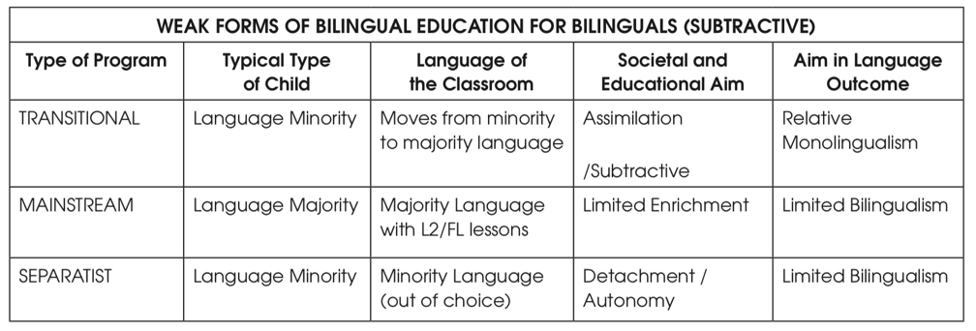
Atodiad 1

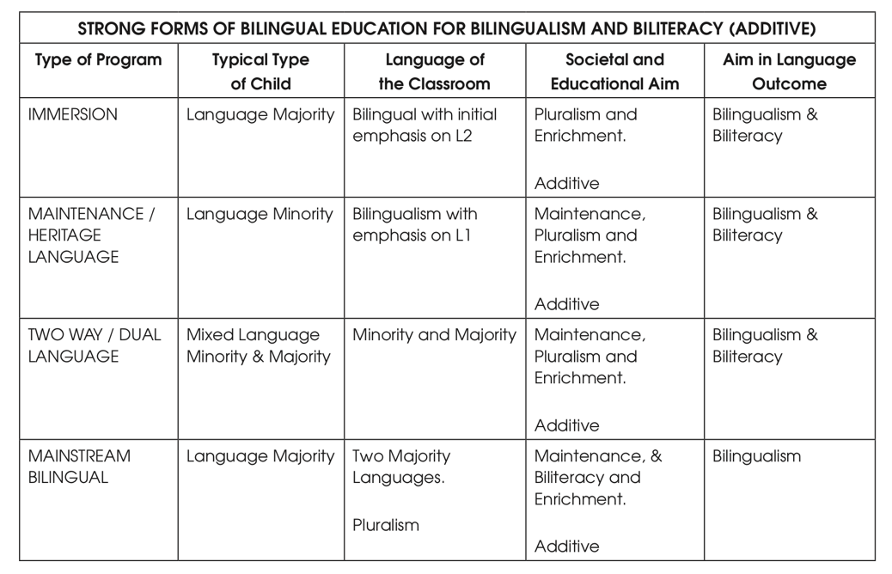

Rhestr Cyfeirnodi
Baker, C. (2006), Foundations of Bilingual Education and Bilingualism, pedwerydd argraffiad 2006; argraffiad cyntaf 1993; ail argraffiad 1996; trydydd argraffiad 2001, (Clevedon: Multilingual Matters).

Cenoz, J. & Gorter, D. (2008). The linguistic landscape as an additional source of input in second language acquisition. Ar gael yn: https://www.academia.edu/2122917/Cenoz_J._and_Gorter_D._2008_._The_linguistic_landscape_as_an_additional_source_of_input_in_second_language_acquisition
(Darllenwyd: 4 Hydref 2019)

Donaldson, G (2015) Dyfodol Llwyddiannus. Ar gael yn: https://dera.ioe.ac.uk/22165/2/150225-successful-futures-en_Redacted.pdf (Darllenwyd: 5 Hydref 2019)

García, and Baetens Beardsmore. Bilingual Education in the 21st Century : A Global Perspective. Malden, MA ; Oxford: Wiley-Blackwell Pub., 2009. Print.

Hawlfraint Renaissance Learning, Inc (2019) Bilingual Education. Ar gael yn: https://www.renaissance.com/edwords/bilingual-education/ (Darllenwyd: 2 Hydref 2019)

Jones, B (anhysbys) Gair o groeso gan y Pennaeth. Ar gael yn: https://www.yggtan-y-lan.co.uk/welcome-croeso/ (Darllenwyd: 3 Hydref 2019)
Lewis, G (2011) Addysg Ddwyieithog yn yr unfed ganrif ar hugain: adolygu’r cyd-destun rhyngwladol. Ar gael yn: https://moodle.uwtsd.ac.uk/pluginfile.php/81973/mod_resource/content/4/Erthygl%20Bl%203%20-%20W%20Gwyn%20Lewis.pdf (Darllenwyd: 29 Hydref 2019)
Llywodraeth Cymru (2016) Gwerthusiad or strategaeth addysg gyfrwng Cymraeg. Ar gael yn: https://llyw.cymru/gwerthusiad-or-strategaeth-addysg-cyfrwng-cymraeg?_ga=2.37621606.710294177.1572609729-1386538356.1572609729 (Darllenwyd: 29 Hydref 2019)
Lörscher, W (2012) Bilingualism and Translation Competence. https://core.ac.uk/download/pdf/52135164.pdf . Universität Leipzig, Germany.
Peal, Elizabeth. & Lambert, Wallace E. (1962). The relation of bilingualism to intelligence. [Washington] : American Psychological Association

Prifysgol Caergrawnt (2019) Meaning of bilingualism in English. Ar gael yn:
https://dictionary.cambridge.org/dictionary/english/bilingualism (Darllenwyd: 30 Hydref 2019)

Rhys, M (2014) The trouble with bilingual education: The ever increasing gap between research, policy and practice. Ar gael yn:
https://www.iwa.wales/click/2014/11/the-trouble-with-bilingual-education-the-ever-increasing-gap-between-research-policy-and-practice/ (Darllenwyd: 3 Tachwedd 2019)

UNESCO (1953). The use of the vernacular languages in education. Monographs on Foundations of Education, No. 8. Paris: UNESCO.

